DOCUMENT RÉPONSES – Domaine Professionnel À RENDRE AVEC LA COPIE

Réponse à la question Q9

INCREMENT LUMINOSITE de 3 pas

Réponse à la question Q10

DECREMENT LUMINOSITE de 5 pas

Réponse à la question Q11

DEMANDE valeur LUMINOSITE

TRAME DE REPONSE GET LUMINOSITE
 | 0 | 0 | 1

Réponse à la question Q12

{
“Note” : “Configuration File F40 protocole”, “Cmd” : {
“Power” : {
“Mnemonic” : “POWR”,
“Modifier” : “ ”
},
“Set_Bright” : {
“Mnemonic” : “BRIG”,
“Modifier” : “ “
},

}
}

Réponse à la question Q13

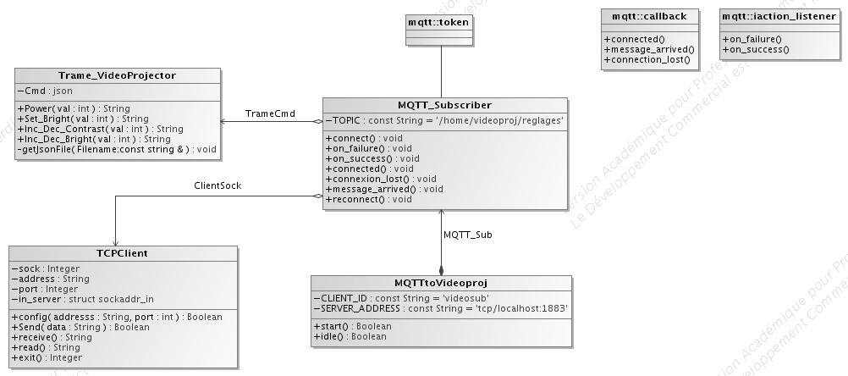
Justification :

Réponse à la question Q14
……
using namespace std;

class Trame_Videoprojector
{
public:
Trame_Videoprojector();
~Trame_Videoprojector(); string Power(int val);
string Inc_Dec_Contrast(int val); string Set_Bright(int val);

protected:

private:
json Cmd;
void getJsonFile(const string & Filename);

};

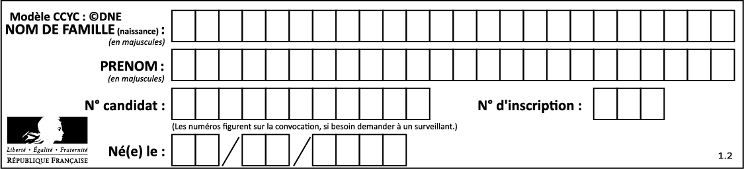

Réponse à la question Q15

string Trame_Videoprojector::Inc_Dec_Bright(int val)
{

}

Réponse à la question Q24

Adresse réseau | Masque | Première adresse utilisable | Dernière adresse utilisable | Adresse de Broadcast
 | /24

Réponse à la question Q25

Équipements | Adresse IP | Masque
Vidéoprojecteur VP1
Vidéoprojecteur VP2
…
Vidéoprojecteur VP97
Serveur 1
Serveur 2
….
Serveur 25
Serveur de diffusion
NAS 24 To
Serveur de config NAS | 192.168.0.100
Serveur HTTP, MQTT | 192.168.0.101
Switch 8 ports baie 1
Switch 8 ports baie 2
Switch 8 ports baie 3
Switch 8 ports baie 4
Switch 8 ports baie 5

Réponse à la question Q26

Équipements | VLAN
Vidéoprojecteur VP1
Vidéoprojecteur VP2
…
Vidéoprojecteur VP97
Serveur 1
Serveur 2
….
Serveur 25
Serveur de diffusion
NAS 24 To
Serveur de config NAS | VLAN10
Serveur HTTP, MQTT
Switch 8 ports baie 1
Switch 8 ports baie 2
Switch 8 ports baie 3
Switch 8 ports baie 4
Switch 8 ports baie 5

Réponse à la question Q28

Sous- réseau | Adresse Sous- Réseau | Masque Sous- Réseau | Plage d’adresses des hôtes | Adresse de diffusion
SR0 |  |  | IP Min :
 |  |  | IP Max :
SR1 |  |  | IP Min :
 |  |  | IP Max :

Réponse à la question Q30

Pare-feu WAN
Régles | Interface | Action | Protocol | IP Source | Source Port | IP Destination | Dest. Port
Bloque tout | WAN | BLOCK | any | any | * | any | any

Pare-feu LAN
Régles | Interface | Action | Protocol | IP Source | Source Port | IP Destination | Dest. Port
Bloque tout | LAN | BLOCK | any | any | * | any | any

